**Выступление по теме коллегии:**

**«Персонифицированное финансирование дополнительного образования детей. Первые итоги»**

**Слайд 1**

Дополнительное образование детей – одна из важнейших составляющих образовательного пространства в современном российском обществе. Оно социально востребовано, требует постоянного внимания и поддержки со стороны государства как система, органично сочетающая в себе воспитание, обучение и развитие личности ребенка, а также организацию свободного времени, т.е. занятости детей.

В настоящее время занятость подростков играет большую роль в социуме. В зависимости от того, как реализует себя ребенок, зависит его будущее и будущее других. Очень важно уделять большое внимание ребенку и тому, чем он занимается, что его интересует, каковы его взгляды, способности, каково отношение ребенка к окружающему миру, чего он хочет достичь в своей жизни.

**Слайд 2**

В настоящее время Минпросвещения России развивает систему дополнительного образования в рамках федерального проекта «Успех каждого ребенка» национального проекта «Образование».

**Задачами федерального проекта являются:**

1. Обновление содержания дополнительного образования всех направленностей;

2. Повышение качества и вариативности образовательных программ и их реализация в сетевой форме, чтобы они отвечали вызовам времени и интересам детей с разными образовательными потребностями;

3. Модернизация инфраструктуры и совершенствование профессионального мастерства педагогических и управленческих кадров.

В целях реализации федерального проекта «Успех каждого ребенка» национального проекта «Образование» на территории города Благовещенска с марта 2020 года проводится работа по внедрению и реализации целевой модели дополнительного образования детей, в том числе персонифицированного финансирования дополнительного образования детей.

**Слайд 3**

Определены порядок и условия функционирования системы персонифицированного финансирования дополнительного образования детей, а также определена нормативная правовая база внедрения системы ПФ ДОД.

**Региональный уровень:**

[Приказ Минобрнауки Амурской области от 05.09.2019 № 1147 «О реализации современных организационно-экономических механизмов в системе дополнительного образования детей и утверждении методических рекомендаций по созданию и функционированию муниципального опорного центра дополнительного образования детей»;](http://obrblag.info/wp-content/uploads/2020/05/Prikaz-o-MOC-minobrnauki-Amurskoj-oblasti.docx)

[Распоряжение Правительства Амурской области от 13.04.2020 № 71-р «О создании межведомственного совета по внедрению и реализации Целевой модели развития региональных систем дополнительного образования детей](http://obrblag.info/wp-content/uploads/2020/06/rasporjazhenie-Pravitnlstva-AO-ot-13.04.2020-71-r.pdf)»;

[Постановление Правительства Амурской области от 15.04.2020 № 221 «О внедрении системы персонифицированного финансирования дополнительного образования детей в Амурской области](http://obrblag.info/wp-content/uploads/2020/06/POSTANOVLENIE-Pravitelstva-AO-ot-15.04.2020-221VNEDRENE-SISTEMY-PF-DOD-V-AMURSK-OBLASTI.pdf)»;

[Приказ Минобрнауки Амурской области от 24.04.2020 № 423 «Об утверждении Правил персонифицированного финансирования дополнительного образования в Амурской области](http://obrblag.info/wp-content/uploads/2020/06/Prikaz-minobrnauki-AO-ot-24.04.2020-423-Pravila-PF.pdf)»;

[Постановление Правительства Амурской области от 13.07.2019 № 367 «О формировании современных управленческих решений и организационно-экономических механизмов в системе дополнительного образования детей Амурской области на 2020-2022 годы](http://obrblag.info/wp-content/uploads/2020/06/Postanovlenie-Pravitelstva-AO-ot-13.07.2019-367-o-sozdanii-RMC.pdf)».

**Слайд 4**

**Муниципальный уровень:**

Постановление администрации города Благовещенска Амурской области от 25.02.2020 № 1437 «Об утверждении состава муниципальной межведомственной рабочей группы по внедрению целевой модели развития муниципальной системы дополнительного образования детей в городе Благовещенске»;

[Постановление администрации города Благовещенска Амурской области от 29.05.2020 № 1675 «Об утверждении Правил персонифицированного финансирования дополнительного образования детей в городе Благовещенске](http://obrblag.info/wp-content/uploads/2020/06/Untitled.FR1229_compressed.pdf)»;

[Приказ управления образования города от 29.05.2020 № 353 «О внесении изменений в приказ от 30.12.2019 № 940 «Об утверждении показателей финансового обеспечения муниципального задания учреждений на 2020 и плановый 2021 и 2022 год](http://obrblag.info/wp-content/uploads/2020/09/Prikaz-upravlenija-obrazovanija-goroda-ot-29.05.2020-353-O-vnesenii-izmenenij-v-prikaz-ot-30.12_compressed-1-1.pdf)ы».

**Слайд 5**

Для обеспечения межведомственного взаимодействия и успешного осуществления поставленных целей на базе управления образования администрации города Благовещенска при Информационно-аналитическом методическом центре создан **муниципальный опорный центр, задачами которого является:**

осуществление организационной, методической, экспертно-консультационной поддержки участников системы взаимодействия по реализации федерального проекта в г.Благовещенске;

выявление, формирование и распространение лучших муниципальных практик реализации современных, вариативных и востребованных дополнительных общеобразовательных программ для детей различных направленностей;

организационно-техническое и методическое сопровождение внедрения модели персонифицированного финансирования дополнительного образования детей в городе.

**Слайд 6**

С целью обеспечения доступа к современным общеразвивающим программам дополнительного образования детей и предоставление исчерпывающей информации для детей, подростков и родителей (законных представителей) несовершеннолетних об образовательных услугах организаций дополнительного образования в области создана государственная информационная система «Навигатор дополнительного образования Амурской области», где можно отследить качество условий, процессов, результатов в дополнительном образовании и города Благовещенска.

**Слайд 7**

В рамках реализации федерального проекта и осуществления мониторинга его реализации по достижению целей, показателей и результатов в части мероприятий, реализуемых в городе между министерством образования и науки Амурской области и администрацией города Благовещенска заключено Соглашение о реализации регионального проекта «Успех каждого ребенка» на территории города Благовещенска от 30.03.2020 № 18-2020-Е-2.

Показатели по данному соглашению представлены на слайде

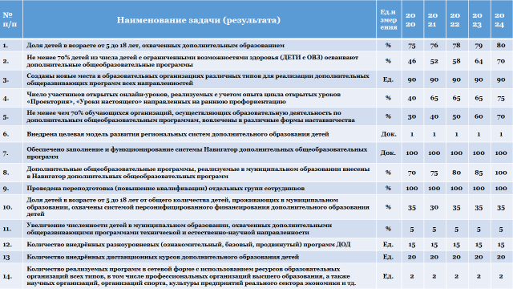

**Слайд 8**

В соответствии с соглашением муниципальному образованию г.Благовещенск необходимо обеспечить не только выдачу сертификатов персонифицированного финансирования детям от 5 до 18 лет, показатель которого с 2020 по 2024 год составляет **35%,** но и обеспечить охват детей данной возрастной категории дополнительным образованием, т.е. учет детей в системе и зачисление на дополнительные общеразвивающие программы со статусом «Обучающийся». Данный показатель увеличивается ежегодно.

Так, в 2020 году он составлял **75%** и не был выполнен, **в 2021 году составляет 76%,** **в 2022 году составит 78%**, в **2023 -79%, 2024 - 80%**.

Таким образом в настоящее время перед нами стоит первоочередная задача – это обеспечение охвата детей дополнительным образованием в 2021 году **76%,** впоследствии добиваться охвата детей дополнительным образованием в соответствии с соглашением.

Руководителям образовательных организаций необходимо проводить планомерную работу по обеспечению доступности дополнительных общеобразовательных программ, расширения их спектра. В образовательных организациях должна быть сформирована система многоэтапных и разноуровневых мероприятий для детей, нацеленная на повышение мотивации детей заниматься в кружках и секциях, творческих студиях, раскрытие и развитие способностей каждого ребенка.

**Слайд 9**

В 2020 году 29 **муниципальным учреждениям образования** на сертификаты персонифицированного финансирования были предоставлены финансовые средства в сумме **9 626 592,18 тыс. рублей**, выдано сертификатов персонифицированного финансирования -**10 819 шт.,** заключено договоров - **5 756 шт.**

**Общий охват обучающихся сертификатами персонофицированного финансирования совместно с 4 учреждениями культуры составил - 11 005 человек (92% от необходимого количества по соглашению - 11 997 чел.), данный показатель в 2020 году полностью не был выполнен, но городу был зачтен в связи с тем, что мы перешагнули порог 80%.**

**Слайд 10**

В настоящее время в ГИС «Навигатор дополнительного образования Амурской области» зарегистрировано **84** организации, реализующие дополнительные образовательные программы, из них **47** муниципальных образовательных организации, среди которых:

**43** организации, подведомственные управлению образования (**21** общеобразовательная организация, **17** дошкольных образовательных организации, **5** организаций дополнительного образования детей);

**4** организации, подведомственные управлению культуры (МБУДО «Центральная детская школа искусств», МБУДО «Школа искусств с.Белогорья», МБУДО «Художественная школа» г.Благовещенска, МБУДО «Музыкальная школа» г.Благовещенска»).

**Слайд 11**

Опубликовано **829** дополнительных общеразвивающих программ (муниципальных, частных и т.д.), из них:

**309** программ по персонифицированному финансированию;

**520** дополнительных общеобразовательных программ, реализуемых в образовательных организациях города по бюджету и внебюджету, в том числе **261** программав 2020 году была переведена на персонифицированное **финансирование**.

**Слайд 12**

Из **259** общеобразовательных дополнительных программ -**26** разноуровневых программ, **13** программ по наставничеству, **13 с**етевых программ, **207** общеобразовательных программ по празличным направленностям.

**Слайд 13**

Для реализации данных программ в образовательных учреждениях, а также в целях увеличения охвата детей, занимающихся по общеразвивающим программам разных направленностей, повышения вариативности данных программ, управлением образования в 2020 году заведены дополнительные места **в 21** учреждение образования:

**1 710** дополнительных мест в **5** школах;

**5 458** дополнительных мест в **16** детских садах (более **300** мест создано в **ДОУ №№ 19, 28, 60, 67, 68**).

Дополнительно задействовано **99 педагогов**: **64** в учреждениях дошкольного образования, **35** - в школах, всего мест создано **7168.**

**Слайд 14**

С целью создания и обеспечения необходимых условий для личностного развития и творческого труда обучающихся в 2019/2020 учебном году реализовывалось мероприятие «Создание мест дополнительного образования национального проекта «Образование», в рамках которого на базе МАОУ «Школа № 16 г.Благовещенска» создано 15 дополнительных мест с охватом 90 детей на кружки технического творчества «Робототехника», «Программирование», «Автомоделировапние». На данное мероприятие в ноябре 2020 года в МАОУ «Школа № 16 г.Благовещенска» поступило оборудование для дополнительных мест по направлению «Техническое творчество» на сумму **641 034,14 рублей** из областного бюджета**.**

**Слайд 15**

(На слайде представлена информация о реализуемым общеобразовательных дополнительных программ по направленностям).

**Количество программ технической направленности - 66, по персонифицированному финансированию - 36, из них:**

в 5 общеобразовательных организациях – 27;

в 1 дошкольных образовательных организациях – 1;

в 1 учреждении дополнительного образования - 8.

**Количество программ естественно-научной направленности - 54, по персонифицированному финансированию - 29, из них:**

в 4 общеобразовательных организациях – 21;

в 1 учреждении дополнительного образования – 8.

**Количество программ художественной направленности - 154, по персонифицированному финансированию - 101, из них:**

в 14 общеобразовательных организаций – 20;

в 14 дошкольных образовательных организациях - 21;

в 1 учреждении дополнительного образования – 60.

**Количество программ туристко-краеведческой направленности - 15, по персонифицированному финансированию - 6, из них:**

в 2 общеобразовательных организациях - 6

**Количество программ физкультурно-спортивной направленности - 164, по персонифицированному финансированию - 37, из них:**

в14 общеобразовательных организациях – 24;

в 4 дошкольных образовательных организациях – 4;

в 3 учреждения дополнительного образования – 9.

**Количество программ социально-гуманитарной направленности – 67, по персонифицированному финансированию - 52, из них:**

в8 общеобразовательных организациях – 31;

в 7 дошкольных образовательных организациях -11;

в 1 учреждении дополнительного образования - 10.

***Из представленных диаграмм видно, что наиболее популярными среди детей были программы художественной направленности, технической направленности, социально-гуманитарной направленности.***

**Слайд 16, 17**

Наиболее востребованными программами в 2020 году были программы **технической направленности:**

«Введение в робототехнику», «Программирование» (школа № 16), количество набранных детей – **21;**

«Графический дизайн» (ЦЭВД), количество набранных детей – **73;**

«Комп.ру» (гимназия № 25), ко-во набранных детей -**65;**

«Лего-конструирование» (д/с № 60) - **44 ребенка**.

**Художественно -эстетической направленности:**

«Школа танца «Step Up» (ЦЭВД), ко-во детей - **109;**

«Веселая кисточка» (д\с № 60), кол-во детей - **40;**

«Танцевальная мозаика» (д\с № 3), кол-во детей - **50;**

«Я рисую» (Прогимназия), кол-во детей - **231;**

«Семицветик» (Прогимназия), кол-во - **74;**

«Цветные эмоции» (школа № 12), ко-во детей – **71.**

**Физкультурно-спортивной направленности:**

«Игровой стрейчинг с элементами дыхательной гимнастики» (д/с № 5), кол-во детей - **50;**

«Адаптивное плавание» (ДЮСШ № 1), кол-во дететй-66**;**

«Ознакомительная программа по самбо» (ДЮСШ № 5), кол-во детей-**81;**

«Дополнительная общеразвивающая программа по спортивной гимнастике», кол-во детей - **31,** «Батутная подготовка» (ДЮСШ № 7 г.Благовещенска», кол-во детей – **30.**

**Социально-гуманитарной направленности:**

«Английский для самых маленьких», кол-во детей - **50**, «Увлекательное моделирование», кол-во детей - **50** (д\с № 68).

Процент заполняемости мест по данным программам в ГИС Навигатор составлял от **75% до 100 %.** Вышеперечисленные программы были востребованы среди детей и это позволило учреждениям набрать необходимое количество детей на программы и реализовать их в полном объеме.

**Слайд 18**

Необходимо отметить, что некоторые учреждения за время работы не смогли выполнить план по охвату персонифицированным финансированием. Заполняемость мест по программ в ГИС Навигатор по персонифицированному финансированию от 50% и ниже была в следующих учреждениях:

МАОУ «Школа № 22 г.Благовещенка», МАОУ «Школа № 26 г.Благовещенска», МАДОУ «ДС № 15 г.Благовещенска», МАДОУ «ДС № 19 г.Благовещенска», МАДОУ «ДС № 28 г.Благовещенска».

Анализируя программное «поле» дополнительного образования в образовательных организаций, можно сделать следующие выводы:

спектр общеобразовательных программ дополнительного образования по персонифицированному финансированию в образовательных учреждениях недостаточно разнообразен: в 2020 году не были реализованы сетевые и разноуровневые программы, программы в дистанционном формате;

не на должном уровне проводится методическая работа с педагогами по разработке общеобразовательных программ дополнительного образования: педагоги дополнительного образования недостаточно владеют технологией разработки общеобразовательных программ дополнительного образования: более 40% программ, выведенных на персонифицированное финасирование, проходили независимую оценку качества (экспертизу) длительное время, возвращались на доработку от 2 до 4-5 раз;

В 2021/2022 учебном году для более успешной реализации программ дополнительного образования образовательным учреждениям необходимо провести среди родителей мониторинг востребованности общеразвивающих программ по дополнительному образованию. Вести работу по созданию условий для повышения качества профессиональной подготовленности педагогов.

В целях повышения профессиональной компетентности педагогов дополнительного образования, обучения их навыкам и умениям программирования муниципальному опорному центру необходимо запланировать ряд практико-ориентированных семинаров по разработке программно-методического обеспечения.

На сегодняшний день время заставляет нас серьезно пересмотреть взгляд на систему дополнительного образования в учреждениях. Для того чтобы система дополнительного образования действительно стала неформальным институтом социализации для детей, программы должны стать «современными», включающими модульность и вариативность, а также содержательность для обучающихся с различными образовательными потребностями.

Как отмечалось ранее, достижение целевых индикаторов федерального проекта «Успех каждого ребенка» национального проекта «Образование» в части охвата детей в возрасте от 5 до 18 лет дополнительным образованием, т.е. учет детей в ГИС «Навигатор» и зачисление на дополнительные общеразвивающие программы со статусом «Обучающийся», проживающих на территории г.Благовещенска, является непростой задачей.

Для решения данной проблемы в 2020 году было принято решение об участии всех образовательных организаций города в реализации данного показателя.

В настоящее время все **47** образовательных организаций города решают задачу по зачислению детей на общеразвивающие программы дополнительного образования.

На 11.02.2021 год показатели по учету детей в ГИС «Навигатор дополнительного образования Амурской области» **представлены на слайдах**

**Слайд 19**

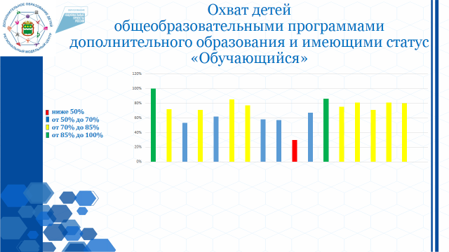

**Слайд 20**

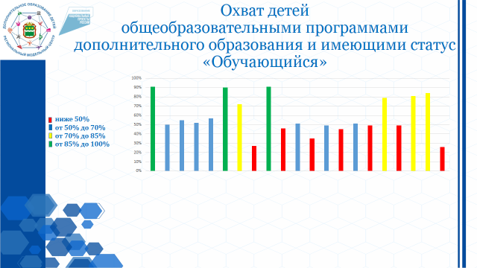

**Слайд 21**



Наиболее успешно справляются с задачей по выдаче сертификатов учета и зачисления воспитанников на дополнительные общеразвивающие программы со статусом «Обучающийся» в дошкольных образовательных организациях детские сады № **3, 49, 19** в которых процент заполняемости в ГИС «Навигатор» составил **от 85% до 100%;**

**от 70% до 85 %** - в детских садах № 4, 14, 28, 50, 55, 60, 67, 68;

**от 50 % до 70 %** - в детских садах № 5, 15, 32, 35, 47;

**ниже 50% в детском саду № 40.**

В общеобразовательных организациях процент зачисления обучающихся на программы от **50 % до 70%** составляет в Гимназии №1, Алексеевской гимназии, школах № 2, 5,14,16, 22;

**от 70 до 85 %** - школы № 10, 24, 27;

**от 85 % до 100%** - прогимназия, лицей № 6, школы № 12, 26.

Менее **50%** охват детей по зачислению на дополнительные общеразвивающие программы составляет в **школах № 13, 15, 17, 28, гимназии № 25, лицее № 11.**

**100% -** охват детей по зачислению составляет в **ДЮСШ №1,3,5,7,ЦЭВД**

**Хочется поблагодарить учреждения, у кого охват составляет 100% и уже приближается к данному показателю, за проделанную работу.**

Уважаемые коллеги! Дополнительное образование является традиционным способом структурировать детский досуг и обеспечить ребенку новые навыки, развивающее пространство, безопасное время препровождение, общение со сверстниками и взрослыми. В настоящее время перед нами стоит ключевая задача - это увеличение охвата детей общеобразовательными дополнительными программами до 76%.

Образовательным организациям, в которых процент зачисления детей на программы дополнительного образования составляет менее 50%, необходимо продолжить работу по зачислению обучающихся на дополнительные общеразвивающие программы, спланировать мероприятия по информированию родителей (законных представителей) несовершеннолетних о возможностях системы дополнительного образования в учреждениях.

С целью исполнения показателя в соглашении «Доля детей в возрасте от 5 до 18 лет, охваченных дополнительным образованием» со 2 квартала 2021 года данный показатель будет внесен в критерии оценки деятельности руководителей образовательных учреждений, с 2022 года - в объемные показатели деятельности образовательных организаций.

**Слайд 22**

В 2021 году нами продолжена работа по выдаче сертификатов персонифицированного финансирования, 04.02.2021 началась активация сертификатов с начислением средств на сертификат в размере **5 850 рублей**. Общий объем финансирования на **2021 год - 58 090 500,00 руб**., установленный охват персонифицированным финансированием **– 9930 детей,** что составляет **30 % от** соглашения.

**Сертификатов персонифицированного финансирования по состоянию на 11.02.2021 выдано 3179.**

Детей, имеющих сертификат учета, охваченных дополнительным образованием и переведенных в статус «Обучающийся» по программам, опубликованным в ГИС «Навигатор» **– 20 790 и составляет 63 %** от общего количества детей -**33 099**. Показатель по соглашению **76%,** что составляет **25 155 детей.** В настоящее время для достижения показателя нам необходимо охватить дополнительным образованием **4 365 детей.**

**Слайд 23**

В настоящее время образовательный процесс в творческих, спортивных, технических, естественнонаучных объединениях осуществляется с учетом интересов детей и подростков. Педагогами образовательных организаций разрабатываются новые программы.

С 01 февраля в общеобразовательные организации города в рамках внеурочной деятельности для обучающихся 9-х классов введена дополнительная общеобразовательная программа по психологии социально - педагогической направленности «Психология делового общения». Программа авторская, составитель Порорхова Ольга Геннадьевна, педагог – психолог МАОУ «Школа № 5 г.Благовещенска». Данный курс в общеобразовательных организациях реализуют педагоги-психологи. На сегодняшний день на программу зачислено **1 230** обучающихся.

Также с 01 февраля введена дополнительная общеобразовательная программа туристско-краеведческой направленности, для обучающихся 5-9 классов «Мой город детства». Данный курс посвящен юбилею города и проходит в онлайн формате. Все видеоматериалы размещаются в Инстаграмм курса «Город детства». На данную программу зачисляются обучающиеся с 5 по 11 класс. В настоящее время зачислено **1 490** обучающихся.

**Слайд 24**

С целью создания условий для эффективной реализации мероприятий по созданию новых мест дополнительного образования детей на 2021 год управлением образования администрации города Благовещенска поданы заявки на:

создание в 2021-2023 годах на базе МАОУ «Гимназия № 25 г.Благовещенска» детского технопарка «Кванториум» в рамках федерального проекта «Современная школа» национального проекта «Образование», планируемый охват детей дополнительным образованием при реализации мероприятия составит **2 015 чел. в год;**

создание в 2021-2023 годах на базе МАОУ «Школа № 5 г.Благовещенска» «IT-куб» годах в рамках федерального проекта «Современная школа» национального проекта «Образование», планируемый охват детей дополнительным образованием при реализации мероприятия составит **1 460 чел. в год;**

в 2021 году планируется создание **110** дополнительных мест дополнительного образования на базе **4** общеобразовательных организаций: Лицея № 6, школ 13,26, ДЮСШ №1

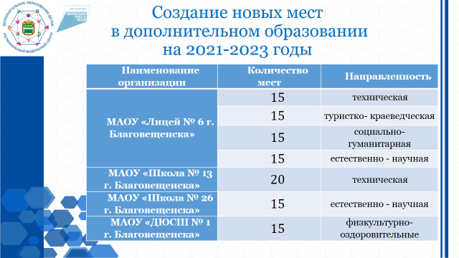

В настоящее время необходимо продолжать работу по исполнению Соглашения о реализации регионального проекта «Успех каждого ребенка» на территории города Благовещенска от 30.03.2020 № 18-2020-Е-2;

усилить работу по выдаче обучающимся и родителям (законным представителям) сертификатов учета и зачислению детей, имеющих сертификат учета и охваченных дополнительным образованием, в статус «Обучающийся», довести данный показатель в соответствии с соглашением -76%;

стремиться к повышению уровня конкурентоспособности общеобразовательных программ дополнительного образования;

обеспечить использование в дополнительном образовании цифровых технологий преподавания, внедрение дистанционных курсов, разноуровневых программ, организовать реализацию общеобразовательных дополнительных программ в сетевой форме;

создавать условия для повышения качества профессиональной подготовленности педагогов по организации дополнительного образования.

Решение задач, поставленных перед системой дополнительного образования детей в рамках реализации государственной образовательной политики, требует принятия продуманных, взвешенных шагов, которые позволят развивать его на качественно новом уровне с учетом многочисленных вызовов современности.

Образовательные организации города должны создавать равные «стартовые» возможности каждому ребёнку, чутко реагируя на быстро меняющиеся потребности детей и их родителей, оказывать помощь и поддержку одарённым и талантливым обучающимся, поднимая их на качественно новый уровень индивидуального развития.